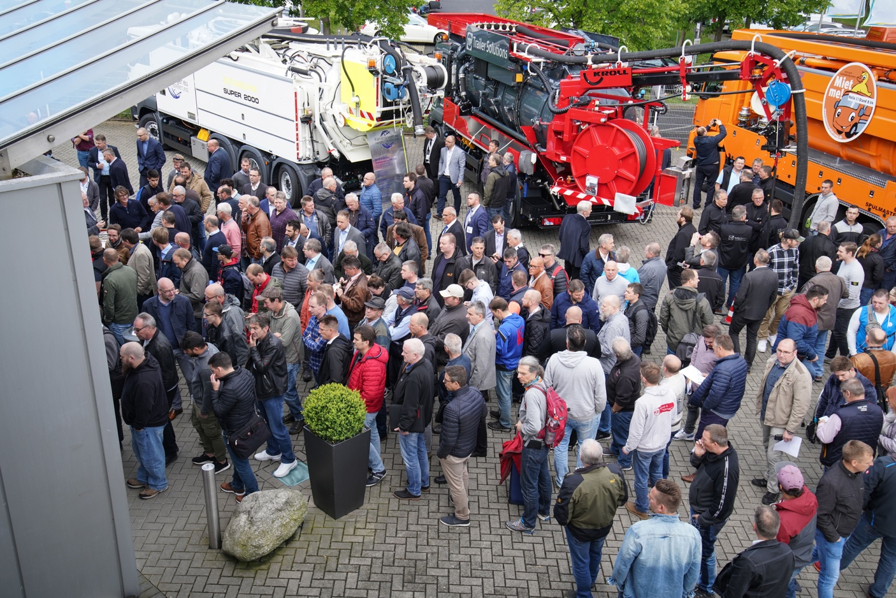
DSC03851.jpg

Äußerst positive Bilanz: Mehr als 8500 Besucher aus dem In- und Ausland kamen zur diesjährigen RO-KA-TECH nach Kassel. Zusammen mit den Ausstellern ergab dies eine erstmals fünfstellige Summe der Menschen, die das Messegelände vom 8. bis 10. Mai säumten.

Aussteller und Veranstalter ziehen positive Bilanz
RO-KA-TECH lockte mehr als 11.000 Menschen nach Kassel
Mehr Aussteller, mehr Besucher und beste Stimmung sowohl drinnen als auch draußen: So lautet die Bilanz der diesjährigen RO-KA-TECH in Kassel. „Wir sind äußerst zufrieden", freut sich Ralph Sluke, Geschäftsführer des Verbandes der Rohr- und Kanal-Technik-Unternehmen (VDRK) als Veranstalter der Messe. Auch Aussteller zogen ein durchweg positives Fazit.

Vom 8. bis 10. Mai waren insgesamt 8565 Fachbesucher nach Kassel gekommen, um sich über die neuesten Entwicklungen und Technologien im Bereich Rohr- und Kanaltechnik zu informieren. „Rechnet man die Aussteller und deren Mitarbeiter hinzu, die die RO-KA-TECH traditionell zur Kontaktpflege untereinander nutzen, waren es mehr als 11.000", so Sluke. Zwei Jahre zuvor hatte der VDRK noch 7689 Besucher gemeldet, die auf Einladung von Ausstellern oder als zahlende Gäste zur Messe kamen.

Angesichts der zusätzlichen Hallen- und Freiflächen hatte der VDRK ein Wachstum bereits erwartet, wenngleich in erster Linie das Außengelände erweitert worden war: „Bei schlechtem Wetter hätte sich alles in die Hallen verlagert. Aber Gott sei Dank kam der angekündigte Regen nur am Mittwochabend", so Sluke. Statt der bisher knapp 2000 Quadratmeter standen auf dem Kasseler Messegelände erstmals fast 3000 Quadratmeter Außenflächen zur Verfügung, die an allen drei Messetagen rege genutzt wurden.

Mehr als elf Prozent Besucherplus

Die Zahl der Aussteller war im Vergleich zur letzten RO-KA-TECH auf 297 von zuvor 286 gestiegen. „Wir waren komplett ausgebucht – insofern war das Wachstum begrenzt", erklärt Sluke. Bei den Besucherzahlen gab es hingegen ein kräftiges Plus von 11,4 Prozent. An allen drei Tagen herrschte Hochbetrieb – insbesondere am Donnerstag. Dank des zusätzlichen Eingangs und eines verbesserten Ticketsystems mussten die Besucher nur wenige Wartezeiten in Kauf nehmen.

Jeder vierte Besucher kam aus dem Ausland zur RO-KA-TECH – damit setzte sich der Trend fort, der sich in den vergangenen zwei Veranstaltungen bereits abgezeichnet hatte. Gäste aus insgesamt 59 Nationen rund um den Erdball reisten diesmal an – so viele wie nie zuvor (2017: 43). Neben Staaten wie Japan, China, Australien, USA oder Kanada gab es auch ungewöhnliche Herkunftsländer wie Sierra Leone oder Bangladesch.

"Die RO-KA-TECH ist für uns der klare Favorit"

Für die Rohr- und Kanaltechnikbranche hat die RO-KA-TECH längst den Status als Nischenveranstaltung verlassen – dies bestätigen auch einige Aussteller. So hat etwa der Bochumer Technikanbieter I.S.T., der bisher vorrangig auf der IFAT in München seine internationale Kundschaft versammelt hat, schon den nächsten Termin 2021 fest im Visier. „Für uns ist die RO-KA-TECH inzwischen der klare Favorit", sagt Geschäftsführer Markus Dinklage.

Auch für Frank Mersmann, Geschäftsführer des Schlauchlinerherstellers SAERTEX multiCom, steht die RO-KA-TECH in zwei Jahren schon im Kalender: „Es war wieder einmal großartig. Kaum vorstellbar, dass wir noch vor ein paar Jahren daran gedacht haben, uns vielleicht ganz zurückziehen", lacht Mersmann.

Im Sommer beginnen für Ralph Sluke und sein Team vom VDRK die Planungen für die nächste Messe. Stattfinden soll die nächste RO-KA-TECH in der Woche vom 19. bis zum 25. April 2021.

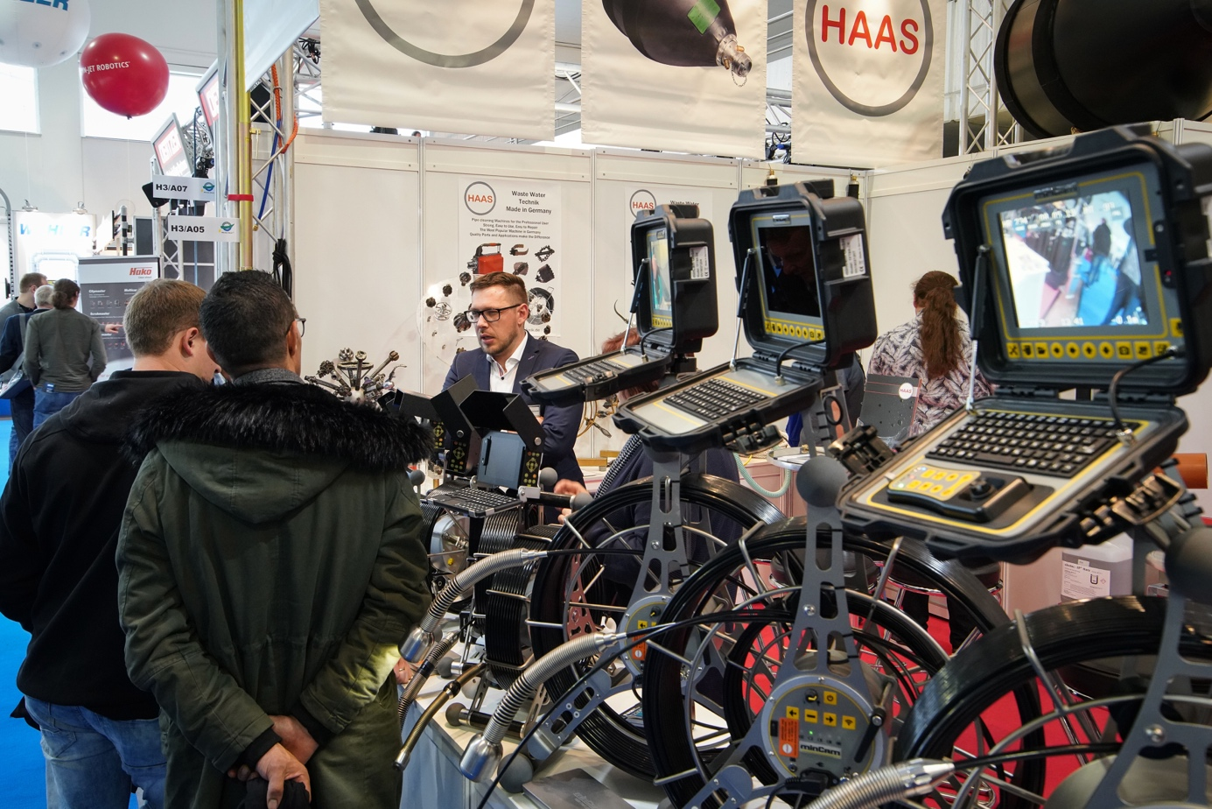
DSC03459.jpg

Intelligente Steuerungen, neue Technologien: Spezialgerätehersteller präsentierten auf der Messe in Kassel ihre neuesten Entwicklungen.

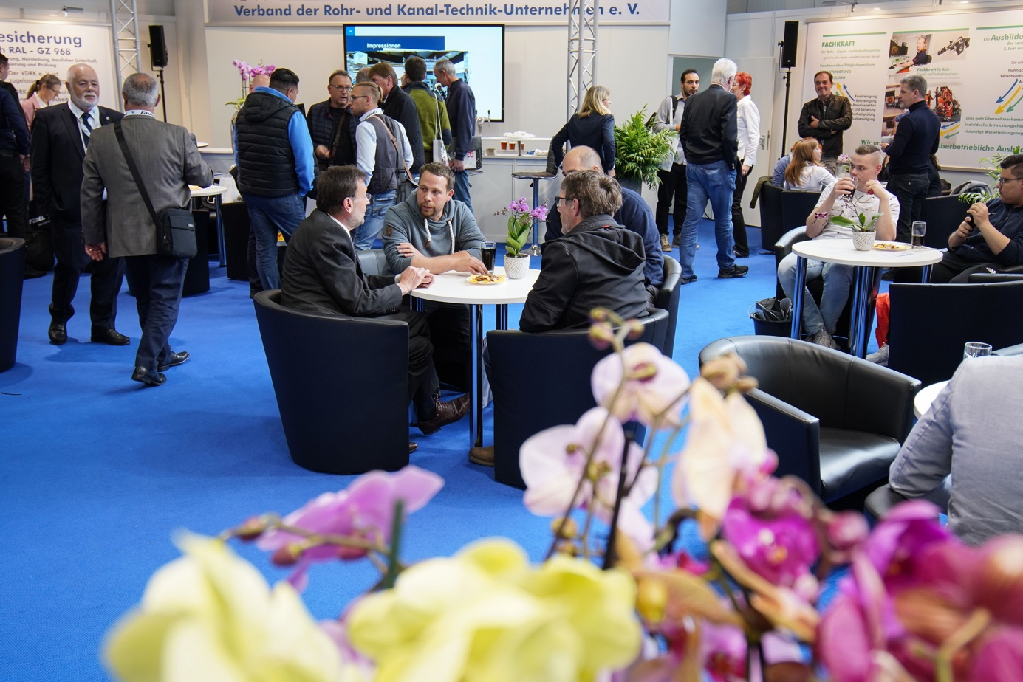

DSC04203.jpg

Die RO-KA-TECH war auch 2019 wieder der Branchentreffpunkt: Das „Who's who“ der Rohr- und Kanaltechnikbranche war auf der Messe vertreten und nutzte zum Beispiel die Fläche des Veranstalters VDRK für Gespräche und Begegnungen.

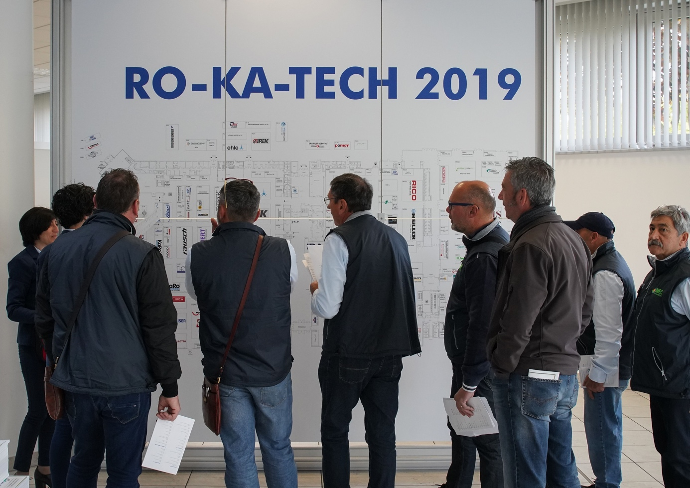
DSC03042.jpg

Der Hallenplan am Eingang bot den Besuchern der RO-KA-TECH eine erste Orientierung. Eine App mit allen Ausstellern, Hallenplänen und einem Eventkalender sorgte unterwegs für Durchblick.

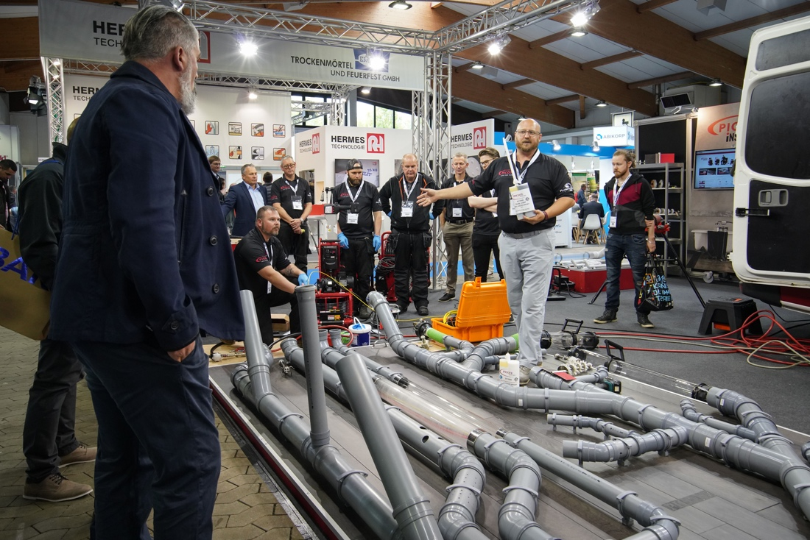
DSC03409.jpg

Die Präsentationen der knapp 300 Aussteller stießen auf hohes Interesse der Fachbesucher aus dem In- und Ausland.

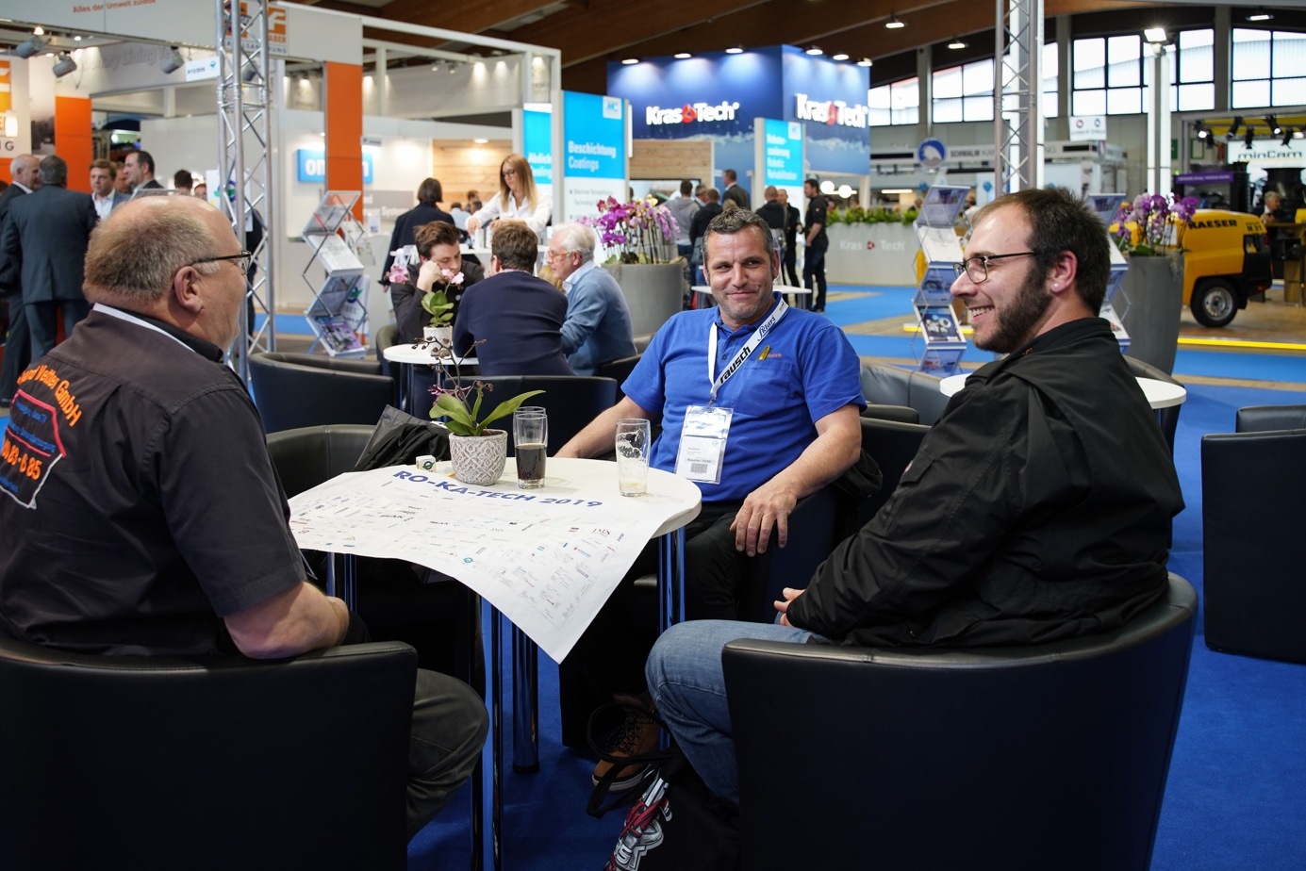

DSC04363.jpg

Zufriedene Gesichter bei Ausstellern, Besuchern und Messeveranstalter: Die RO-KA-TECH 2019 stieß auf positive Resonanz.

Ralph Sluke
VDRK – Verband der Rohr- und Kanal-Technik-Unternehmen e.V.
Wilhelmshöher Allee 253 - 255
34131 Kassel

Tel: 0561 207567-0
Fax: 0561 207567-29
E-Mail: info@vdrk.de
www.vdrk.de

